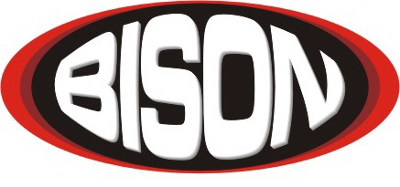
BISON SPORTSWEAR

--------------------------------------------------------------
Hokejbalové dresy

Kvalitní, ověřený materiál, precizní provedení,
vlastní nezaměnitelný design, výhodná cena.
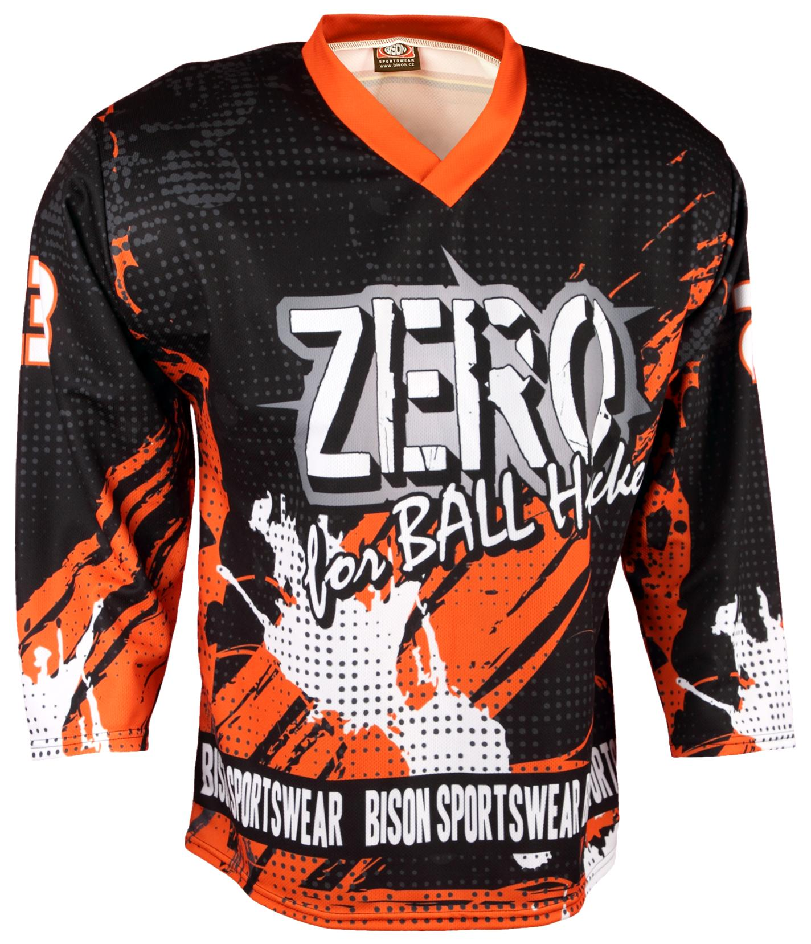
Hokejbalové dresy z nového materiálu
přímo od výrobce.

Ve spolupráci s hokejbalovými kluby jsme připravili a otestovali nový materiál, který dokonale splňuje dnešní požadavky na vysokou kvalitu a zároveň nízkou cenu. Přesvědčte se sami, že kvalita nemusí být drahá.
Pro všechny, kteří hledají kvalitní provedení dresů a přesto chtějí ušetřit je tady náš nový materiál ZERO.

Využití tohoto materiálu je možné u všech nabízených variant a střihů dresů.

Dopřejte svému týmu vzhled profesionálů!

Cena dresu materiál ZERO | 480,-Kč | 18,82,- €
Cena dresu materiál SUN | 530,-Kč | 20,78,- €

Prodejní ceny jsou bez DPH. Uváděné ceny jsou včetně jakéhokoliv potisku a barevné kombinace a jsou konečné.

